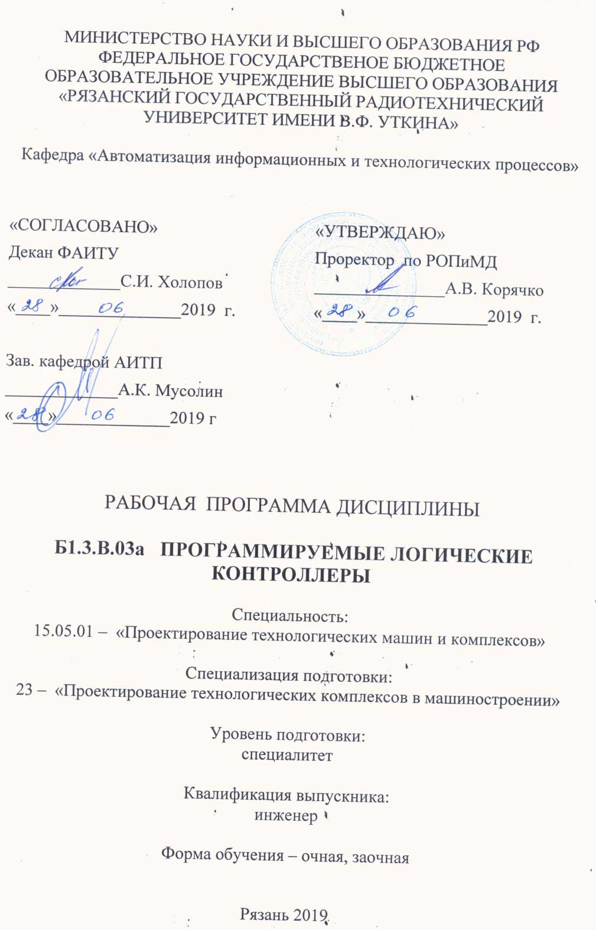

- Цели и задачи дисциплины.
Целью дисциплины является подробное ознакомление студентов с сутью и содержанием программируемых логических контроллеров (ПЛК) как относительно нового класса устройств автоматизации. Изучение основополагающих принципов схемного агрегатирования ПЛК с объектом управления и составления программ работы ПЛК.
Задачи дисциплины:
- изучение наиболее часто применяющихся источников сигналов, согласование их с входными портами контроллера;
- освоение некоторых из существующих языков программирования ПЛК, особенностей применяемых сред программирования;
- освоение принципов, положенных в основу создания функционально законченных, пригодных для работы в промышленных условиях систем автоматизации различного типа.

.
- Место дисциплины в структуре ООП
Дисциплина «Программируемые логические контроллеры» относится к вариативной части профессионального цикла дисциплин рабочего учебного плана по направлению подготовки 15.05.01 «Проектирование технологических машин и комплексов», Специализация №11 «Проектирование механообрабатывающих и инструментальных комплексов в машиностроении». Данная дисциплина основывается на следующих дисциплинах учебного плана: Математика, Математические основы дискретной техники , Электротехника и электроника .
Требованиями к входным знаниям, умениям и готовности обучающегося, необходимыми при освоении данной дисциплины и приобретенными в результате освоения предшествующих дисциплин, являются:
- умение работать с компьютером;
- знание и умение использовать логические функции;
- понимание особенностей работы различных электронных устройств.

Требования к входным знаниям совпадают с требованиями к освоению предшествующих базовых дисциплин.

- Требования к уровню освоения содержания дисциплины.
Процесс изучения дисциплины «Программируемые логические контроллеры» направлен на формирование у обучающегося следующих компетенций:
    - общекультурные:
- владение культурой мышления, способность к обобщению, анализу, критическому осмыслению, систематизации, прогнозированию, постановке целей и выбору путей их достижения, умение анализировать логику рассуждений и высказываний (ОК-13);
- способность целенаправленно применять базовые знания в области математических, естественнонаучных и экономических наук в профессиональной деятельности (ОК-17).
2) профессиональные:
- способность ориентироваться в базовых положениях экономической теории, применять их с учетом особенностей рыночной экономики, самостоятельно вести поиск работы на рынке труда, владение методами экономической оценки научных исследований, интеллектуального труда (ПК-1);
- способность самостоятельно приобретать с помощью информационных технологий и использовать в практической деятельности новые знания и умения, в том числе в новых областях знаний, непосредственно не связанных со сферой деятельности (ПК-2);
- способность к работе в качестве руководителя подразделения, лидера группы сотрудников, вести обучение и оказывать помощь сотрудникам (ПК-3);
- владение основными методами, способами и средствами получения, хранения, переработки информации, наличие навыков работы с компьютером как средством управления информацией (ПК-4);
способностью обеспечивать технологичность изделий и процессов их изготовления, умением контролировать соблюдение технологической дисциплины при изготовлении изделий (ПК-5);
- способность обеспечивать разработку, доводку и освоение машин, электроприводов, гидроприводов, средств гидропневмоавтоматики, систем, различных комплексов, процессов, оборудования и производственных объектов, технологических процессов в ходе подготовки производства новой продукции, проверять качество монтажа и наладки при испытаниях и сдаче в эксплуатацию новых образцов изделий, узлов и деталей выпускаемой продукции (ПК-7);
- умение обеспечивать защиту и оценку стоимости проектируемых объектов интеллектуальной деятельности (ПК-16);
- умение обеспечивать моделирование машин, электроприводов, гидроприводов, средств гидро- и пневмоавтоматики, систем, различных комплексов, процессов, оборудования и технических объектов и технологических процессов с использованием стандартных пакетов и средств автоматизированного проектирования, проводить эксперименты по заданным методикам с обработкой и анализом результатов (ПК-20);
Процесс изучения дисциплины «Микроконтроллеры» направлен на поддерживание у обучающегося следующих компетенций:
- общекультурные:
- способность ориентироваться в базовых положениях экономической теории, применять их с учетом особенностей рыночной экономики, самостоятельно вести поиск работы на рынке труда, владение методами экономической оценки научных исследований, интеллектуального труда (ОК-5);
- способность к социальному взаимодействию на основе принятых моральных и правовых норм, демонстрируя уважение к историческому наследию и культурным традициям, толерантность к другой культуре, способность создавать в коллективе отношения сотрудничества, владение методами конструктивного разрешения конфликтных ситуаций (ОК-8);
- способность к работе в многонациональном коллективе, в том числе и над междисциплинарными проектами (ОК- 9);
2) профессиональные:
- способность к систематическому изучению научно-технической информации, отечественного и зарубежного опыта по соответствующему профилю подготовки (ПК-19).

В результате изучения дисциплины студент должен:
Знать:
- виды датчиков и способы подключения их к контроллеру;
- инструментальные средства различных языков и сред программирования.

Уметь составлять программы для решения конкретных технических задач.
Владеть методикой программирования контроллеров.

- Общая трудоемкость дисциплины (108) часов, 3 зачетных единицы.

Вид учебной работы | Всего часов | Семестры
Общая трудоемкость дисциплины | 108 | 6
Аудиторные занятия | 54 | 6
Лекции | 27 | 6
Практические занятия (ПЗ) | 9 | 6
Лабораторные работы (ЛР) | 18 | 6
Самостоятельная работа (всего) | 54 | 6
Самостоятельные занятия | 47 | 6
Консультации в семестре | 7 | 6
Вид итогового контроля | зачет | 6

- Структура и содержание дисциплины
5.1. Тематический план, виды учебной работы, формы контроля

№  п/п | Раздел  дисциплины | Сем. | Нед.  сем. | Формы текущего контроля успеваемости.  Форма промежуточной аттестации
 |  |  |  | Лк | Лаб.  раб. | Практ.  (упр) | Самост.  работа
1 | ПЛК – самостоятельный класс устройств управления | 6 | 1 | 2 |  |  | 2 | Контрольные вопросы
2 | Обзор языков и сред программирования ПЛК | 6 | 2-5 | 6 | 2 | 2 | 10 | Контрольные вопросы  Защита лабораторных работ
3 | Программный инструментарий α-Programming | 6 | 6-8 | 6 | 2 |  | 10 | Контрольные вопросы
4 | Методика составления простейших программ | 6 | 9-12 | 4 | 6 | 2 | 12 | Контрольные вопросы  Защита лабораторных работ
5 | Программирование одной задачи различными средствами | 6 | 13-14 | 2 | 4 | 2 | 12 | Контрольные вопросы  Защита лабораторных работ
6 | Примеры программирования прикладных задач | 6 | 15-18 | 7 | 4 | 3 | 8 | Контрольные вопросы  Защита лабораторных работ
 | Всего: | 6 | 108 | 27 | 18 | 9 | 54

5.2.Содержание разделов дисциплины.

- ПЛК – самостоятельный класс устройств управления.
Отличительные черты ПЛК по виду обрабатываемых сигналов и способов обработки. Характеристики быстродействия. Процедура ввода и исполнения управляющих программ.
Наиболее распространённые виды сигналов. Исполнение выходных цепей источников сигналов. Схемы сопряжения датчиков с входными портами контроллера. Методы обработки аналоговых сигналов. Примеры согласования.
Правила подключения источников питания постоянного и переменного тока и присоединяемых выходных устройств.

- Обзор языков и сред программирования ПЛК.
Языки программирования релейно-контактных схем (РКС) и списка инструкций (СИ) в среде программирования MELSEC MEDOC. Символика обозначения входных, выходных и промежуточных компонентов программ. Примеры на использование внутреннего реле, реверсивного счётчика.

- Программный инструментарий α-Programming.
Использование функциональных возможностей блока DISPLAY для отображения и мониторинга процесса управления. Правила вызова блока в программу, режимы отображения при различных вариантах использования дискретного сигнала разрешения.
Функциональные блоки генератора импульсов FLICKER и счётчиков COUNTER и Up/Down COUNTER. Блоки выполнения арифметических операций, блока «дифференцирования» PULSE. Примеры использования этих блоков для согласования характеристик датчика радарного типа с конструктивными параметрами резервуара и для повышения точности измерения и регулирования температуры нагрева.
Средства передачи через GSM -модем сигналов диспетчеризации и тревожной сигнализации в α-Programming.

- Методика составления простейших программ.
Разбиение общей задачи программирования на последовательность квазисамостоятельных этапов, совпадающих с возможностями применяемого набора функциональных блоков. Разработка программ для задач отображения, временных и календарных установок, ввода и различных вариантов обработки «нетипичных» по уровню дискретных сигналов.
Составление программ для управления уровнем, давлением в системах жизнеобеспечения на основе датчиков с аналоговым выходным сигналом.

- Программирование одной задачи различными средствами.
Управление дозированием и приготовлением смеси на основе датчиков положения с сигналами дискретного типа. Разбор логики составления программ работы смесителя на языках ФБД, РКС и СИ в средах программирования LOGO Soft –Comfort, α-Programming, Zelio Soft-2, MELSEC MEDOC.

- Примеры программирования прикладных задач

Составление фрагмента программы для управления подготовкой штамповочной машины к очередному выполнению операции штамповки.
Управление движением механизма по заданной траектории с ограничениями по величине ускорений.
Управление насосными станциями без гидравлических ударов, с выравниванием ресурсов наработки насосных агрегатов, с защитой от аварий.

6. Лабораторный практикум

Перечень лабораторных работ.
- Обзор языков и сред программирования ПЛК
- Программный инструментарий α-Programming
- Методика составления простейших программ
- Программирование одной задачи различными средствами
- Примеры программирования прикладных задач

- Практические занятия
Тематика 9 часов практических занятий связана с практическим применением теоретического материала разделов 1-6.
- Индивидуальная и самостоятельная работа
Самостоятельная работа включает в себя изучение теоретического материала для подготовки к практическим занятиям, выполнению и сдаче лабораторных работ.
- Образовательные технологии
Изучение дисциплины предусматривает применение форм модульного обучения. Принятая технология основана на разделении изучаемого материала на отдельные, логически связанные модули, и базируется на интерактивной работе в аудитории (лекции, практические занятия).

- Контроль знаний студентов
11.1 Форма текущего контроля.
Текущий контроль проводится в виде контрольных опросов по темам лекций и практических занятий.
11.2 Форма промежуточного контроля.
Форма промежуточного контроля по дисциплине – защита лабораторных работ.

- Учебно-методическое обеспечение дисциплины.

11.1.Рекомендуемая литература.
- Бармин А. Устройства локальной автоматики. Микроконтроллеры //Современные технологии автоматизации. 2003, N4.
- α – универсальный контроллер: Руководство пользователя. MITSUBISHI ELECTRIC.
- ПРОСОФТ 2005 / 06, глава 13-2.
- LOGO! SIEMENS, Manual Edition 06 / 2003
- Программирование ПЛК, Приводная техника, MITSUBISHI ELECTRIC, Руководство по программированию.

11.2. Специальные средства обеспечения освоения дисциплины.
LOGO Soft Comfort, α-Programming, Zelio Soft 2.
12. Материально-техническое обеспечение дисциплины.
Аудитория 117а с компьютером и проектором, вычислительный центр (ауд. 215), оснащенный 6-ю комплектами IBM PC Pentium.
13. Методические рекомендации по организации изучения дисциплины
Некоторые разделы программы могут изучаться студентами самостоятельно, но под контролем преподавателя. В основном это описательный материал по стандартам на разработку автоматизированных систем.

Программа составлена в соответствии с ФГОС высшего образования по направлению 15.05.01 «Проектирование технологических машин и комплексов», Специализация №11 «Проектирование механообрабатывающих и инструментальных комплексов в машиностроении».

Программу составил _________________В.А. Лашин
Доцент каф. АИТП

Программа рассмотрена и одобрена на заседании кафедры __________________. протокол №___

Зав. кафедрой АИТП ________________А.К. Мусолин

